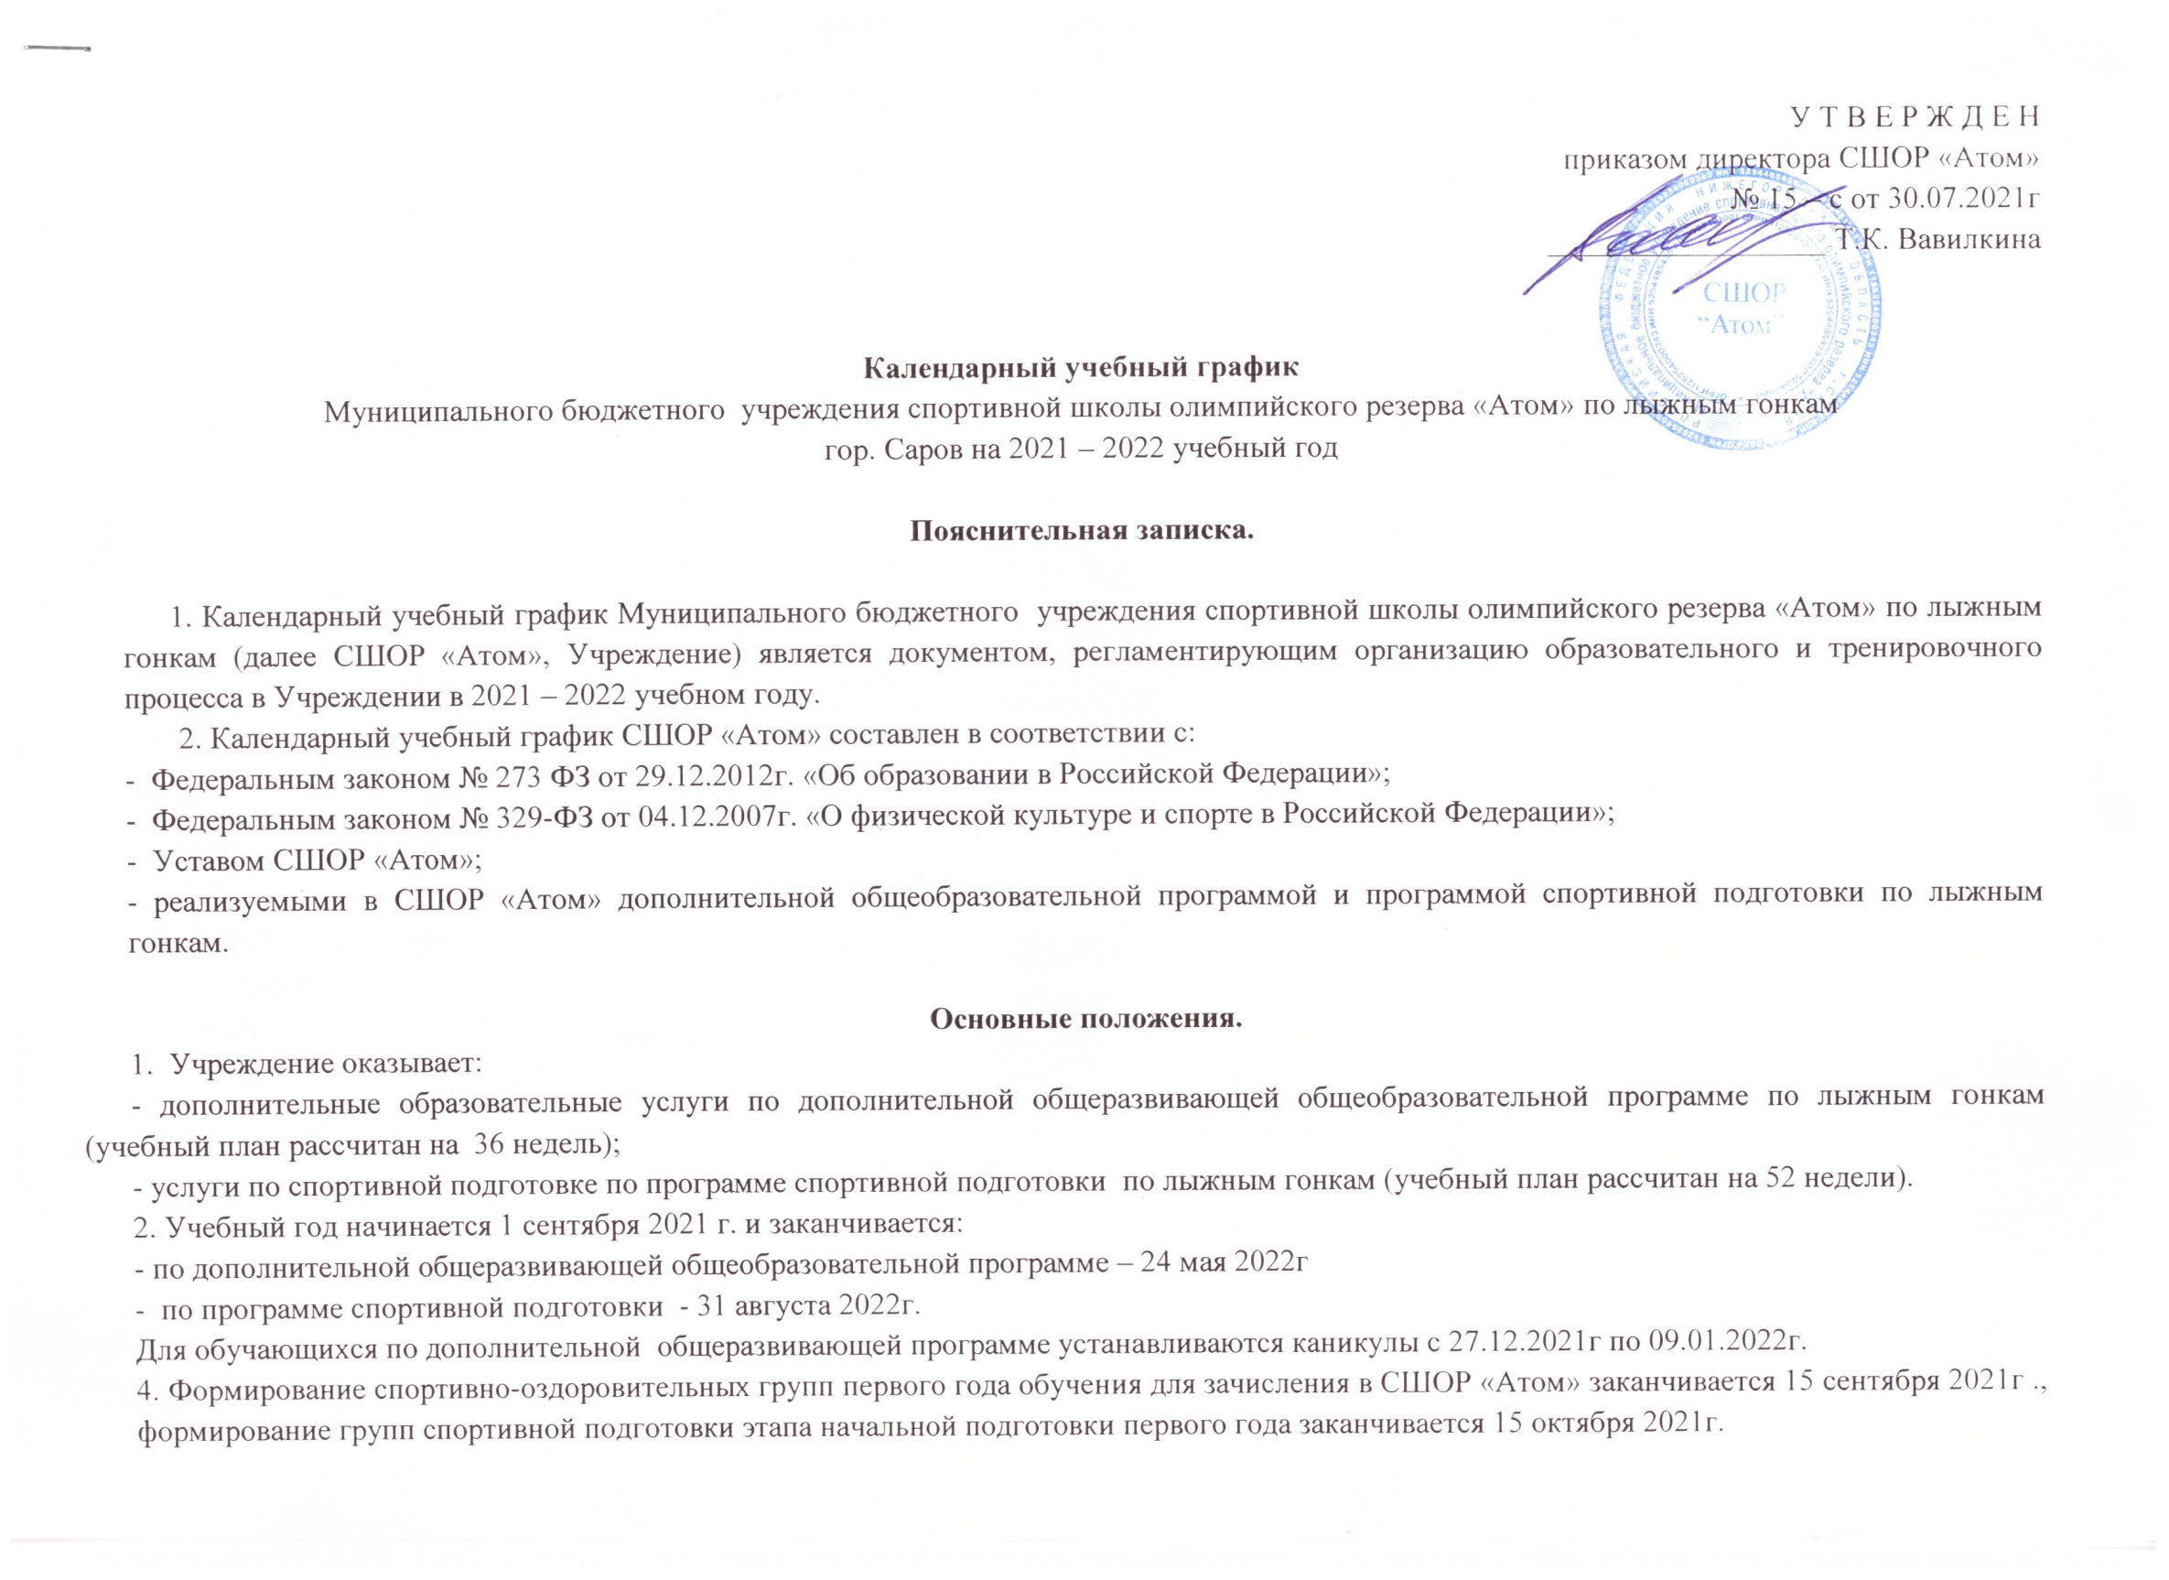

5. Занятия проводятся по расписанию, утвержденному директором СШОР «Атом». Продолжительность занятия исчисляется:
- для обучающихся по дополнительной общеразвивающей программе - в академических часах по 45 минут;
- для лиц, проходящих спортивную подготовку - в астрономических часах по 60 минут.
6. Продолжительность учебной недели – 6 дней (в зависимости от учебной нагрузки в соответствии с расписанием занятий).
7. Продолжительность одного тренировочного занятия устанавливается:
- на спортивно-оздоровительном этапе - не более 2-х академических часов;
- на этапе начальной подготовки не более 2-х астрономических часов;
- на тренировочном этапе не более 3-х астрономических часов;
- на этапе совершенствования спортивного мастерства не более 4-х астрономических часов.
8. Учебная или тренировочная нагрузка по годам обучения или прохождения спортивной подготовки:

Программа | Год обучения или прохождения спортивной подготовки | Учебная или тренировочная  нагрузка в неделю
Дополнительная общеразвивающая | весь период обучения | 6 ч.
Спортивной подготовки | этап начальной подготовки до 1 года | 6 ч.
 | этап начальной подготовки свыше 1 года | 9 ч.
 | тренировочный этап (этап углубленной специализации) до 2-х лет | 14 ч.
 | тренировочный этап (этап углубленной специализации) свыше 2-х лет | 18 ч.
 | этап совершенствования спортивного мастерства до 2-х лет | 24 ч.
 | этап совершенствования спортивного мастерства свыше 2-х лет | 28 ч.

8. Сдача нормативов для приема на программу спортивной подготовки – сентябрь.
Сдача нормативов для зачисления и перевода в группы спортивной подготовки:
– по ОФП - в конце учебного года (май - август);
- по СФП - в конце лыжного сезона (февраль – март).
Промежуточная и итоговая аттестация по дополнительной общеразвивающей программе:
- по предметной области «Избранный вид спорта» - в конце лыжного сезона (февраль – март);
- по остальным предметным областям - в конце учебного года (май-июнь).
9. В период каникул в общеобразовательных учреждениях занятия проводятся в соответствии с расписанием или по временно утвержденному расписанию, составленному на период каникул. В этот период допускается изменение форм занятий.
10. Нерабочие и праздничные дни – в соответствии с Постановлениями правительства РФ.
11. Регламент административных совещаний: тренерский совет – по – необходимости.

